«Применение здоровьесберегающих технологий на музыкальных занятиях»

Панова Елена Олеговна
(Ф.И.О.)
Музыкальный руководитель
(Должность)
МАДОУ ДС № 37 «Дружная семейка»
(Место работы)

Воспитание здорового подрастающего поколения граждан России - первоочередная задача государства, от решения которой во многом зависит его будущее процветание.
Здоровье – это базовая ценность и необходимое условие полноценного психического, физического и социального развития ребенка. Не создав фундамент здоровья в дошкольном детстве, трудно сформировать здоровье в будущем.
Во всех существующих комплексных программах воспитания и обучения в дошкольных образовательных учреждениях ведущим декларируется тезис о приоритетности мероприятий, связанных с охраной здоровья ребенка, повышением его функциональных возможностей, уровнем физического, психического развития и двигательной подготовленности.
Однако, современные тенденции в обществе свидетельствуют об обратном - растет число детей с различными проблемами в состоянии здоровья с рождения, раннего или дошкольного возраста.
Дошкольное детство – период интенсивного роста и развития организма и повышенной его чувствительности к влияниям природной и социальной среды, в том числе, к профилактическим и оздоровительным мероприятиям, проводимым в детском саду.
Сохранить здоровье ребенка – главная задача, стоящая перед всем персоналом детского сада. Опыт показывает, что только совместная работа педагогов и медицинских работников по оздоровлению детей может дать необходимый эффект.
Музыка-это одно из средств физического развития детей. Музыкальное развитие очень важно для любого ребенка. И это совсем не означает, что из малыша с пеленок необходимо растить гениального музыканта, но научить его слушать, понимать музыку, наслаждаться ей - в наших силах. Музыка, воспринимаемая слуховым рецептором, воздействует не только на эмоциональное, но и на общее физическое состояние человека, вызывает реакции, связанные с изменением кровообращения, дыхания.

Это заключение и послужило толчком для создания опыта работы, соединяющей традиционные музыкальные занятия с оздоровительными мероприятиями.
Целью музыкально-оздоровительного воспитания в дошкольном образовательном учреждении является: укрепление психического и физического здоровья, развитие музыкальных и творческих способностей, формирование потребности в здоровом образе жизни.
В результате работы над данной проблемой была создана система музыкально-оздоровительной работы, объединяющая традиционные музыкальные занятия с оздоровительными мероприятиями. В рамках системы музыкально-оздоровительной работы разработаны формы организации музыкально-оздоровительных мероприятий.
На музыкальных занятиях возможно и необходимо использовать современные здоровьесберегающие технологии в игровой форме. Привычные виды музыкальной деятельности можно разнообразить с пользой для здоровья.
В результате, повышаются показатели физического развития и развития дыхательной системы детей. Улучшаются двигательные навыки и качество (пластичность, координация, ориентирование в пространстве); совершенствуются вокальные навыки и умения.
Здоровье ребенка – это не только отсутствие болезней, но и полное физическое, психическое и социальное благополучие. Поэтому оздоровление детей в последние годы становится приоритетным направлением в работе многих ДОУ. Педагоги и медики ищут новые приемы сохранения и укрепления здоровья детей, создают благоприятные условия для их внедрения, основываясь на результатах диагностики состояния здоровья и индивидуальных особенностях каждого ребенка.
Музыкально-оздоровительная работа в ДОУ – достаточно новое направление в музыкальном воспитании дошкольников это организованный педагогический процесс, направленный на развитие музыкальных и творческих способностей детей, сохранение и укрепление их психофизического здоровья с целью формирования полноценной личности ребенка.
Музыкальное развитие ребенка в аспекте физического имеет свою давнюю историю. Музыка, воспринимаемая слуховым рецептором, воздействует на общее состояние человека, вызывает реакции, связанные с изменением кровообращения, дыхания. В.М. Бехтерев доказал, что музыка может вызывать и ослаблять возбуждение организма. П.Н. Анохин сделал вывод о положительном влиянии мелодического и ритмического компонентов музыки на работоспособность или отдых человека. В «Методике музыкального воспитания» Н. Ветлугина пишет, что пение развивает голосовой аппарат, речь, укрепляет голосовые связки, регулирует дыхание. Ритмика улучшает осанку ребенка, координацию, уверенность движений. Таким образом, музыка – это одно из средств физического развития детей

Система музыкально-оздоровительной работы предполагает использование разнообразных здоровьесберегающих технологий. Среди которых валеологические песенки-распевки, дыхательная гимнастика, артикуляционная гимнастика, оздоровительные и фонопедические упражнения, игровой массаж, пальчиковые игры, речевые игры, музыкотерапия. На некоторых технологиях я хотела бы остановиться подробнее.
Валеологические песенки – отличное начало любого музыкального занятия. Они поднимают настроение, задают позитивный тон к восприятию окружающего мира, подготавливают голос к пению.

Упражнения на развитие дыхания играют важную роль в системе оздоровления дошкольников. Медиками доказано, что дыхательная гимнастика оказывает на детей психотерапевтическое, оздоравливающее и даже лечебное воздействие. Положительно влияет на обменные процессы, играющие важную роль в кровоснабжении (в том числе и легочной ткани), способствует восстановлению центральной нервной системы, улучшает дренажную функцию бронхов, восстанавливает нарушенное носовое дыхание.
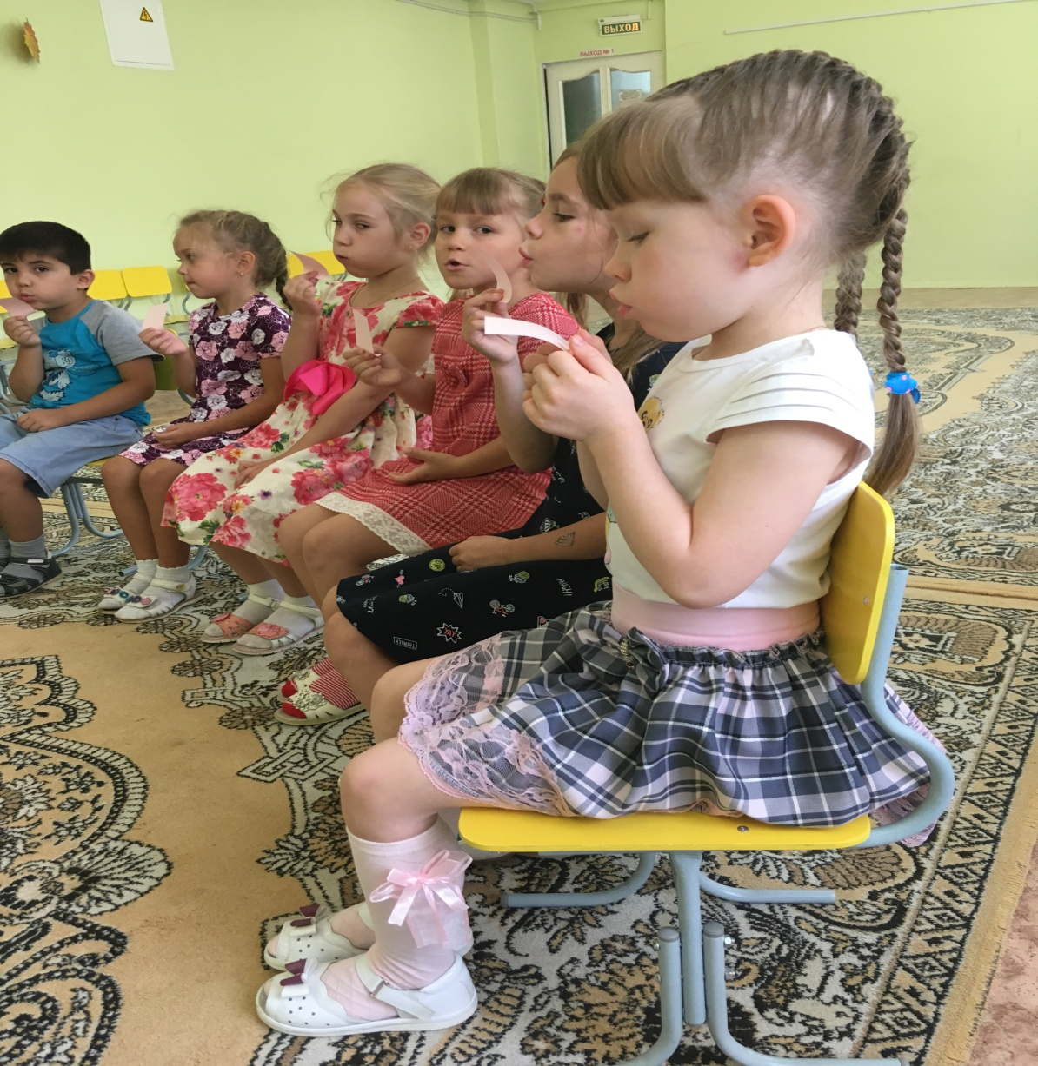
При разучивании песен на музыкальных занятиях, мне часто приходится наблюдать, что некоторые дети неправильно произносят отдельные звуки. Это говорит о неполном развитии речевого аппарата. В наших силах помочь каждому ребенку справиться с этими трудностями при помощи специальных упражнений артикуляционной гимнастики. Она способствует тренировке движений, необходимых для правильного произношения звуков, слогов, целых слов. Упражнения проводятся совместно с логопедом ДОУ, который помогает отобрать нужные упражнения для артикуляционной гимнастики и разучить их.
Важное место на музыкальных занятиях занимают пальчиковые игры.
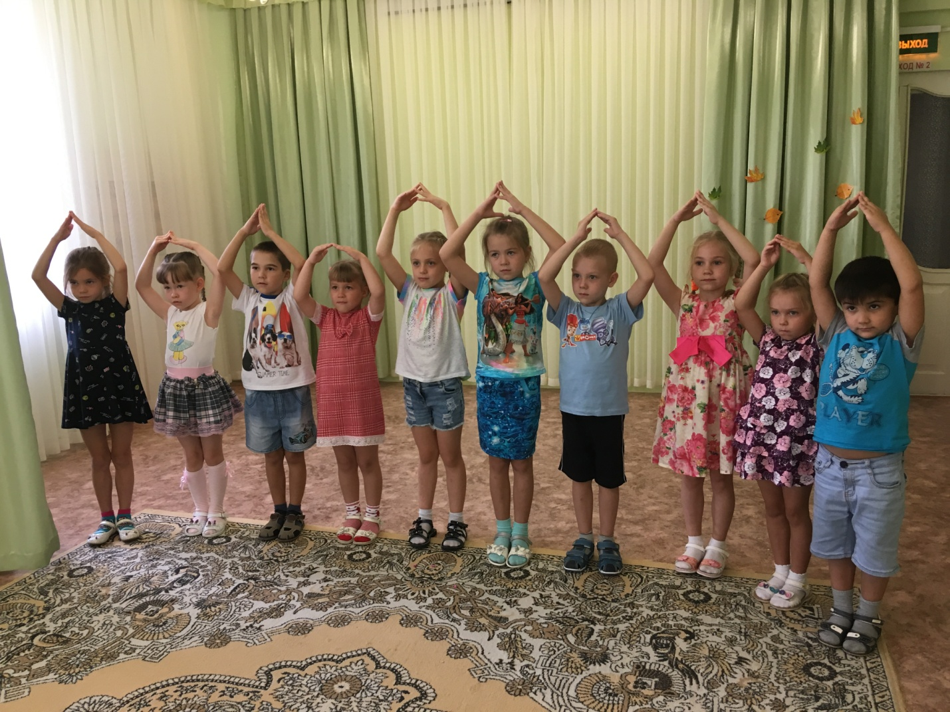
Существует прямая связь между движениями рук и произнесением слов. Исследователи, изучающие механизмы речи, утверждают, что речевые области мозга у детей частично формируются под влиянием импульсов, поступающих от пальцев рук. Кроме того, на ладонях людей находятся важные для всего организма биологически активные точки. В связи с этим особый интерес представляют пальчиковые игры, которые позволяют в игровой форме разминать, массировать пальчики и ладошки, благоприятно воздействуя на все внутренние органы. Я использую в своей работе пальчиковые игры Е. Железновой, О. Узоровой, которые проводятся под музыку.
В заключении хочу сказать ,что использование в работе по музыкальному воспитанию здоровьесберегающих технологий дало свои результаты. Проведенный в конце учебного года мониторинг показал хорошую динамику музыкального развития дошкольников. Дети стали реже болеть, меньше пропускать занятия и, соответственно, лучше усвоили материал программы. Процент детей, показавший высокий уровень музыкального и творческого развития (по результатам итогового мониторинга) значительно вырос

МЕТОДИЧЕСКАЯ ЛИТЕРАТУРА

1. Программа воспитания и обучения в детском саду» под редакцией
М.А. Васильевой, В.В. Гербовой, Т.С. Комаровой, г. Москва, 2011 г.

- Система музыкально – оздоровительной работы в детском саду: занятия, игры, упражнения/ авт.-сост. О.Н. Арсеньевская,
Волгоград: Учитель, 2011.

- Здоровьесберегающие технологии в ДОУ авт. Е. В. Михеева.

- Речевые игры Т. Э. Тютюнниковой.
«Дошкольное воспитание» -2008-№9.

- «Стрельниковская дыхательная гимнастика для детей»
авт. М. Н. Щетинин – Айрис-пресс, 2007.

- Арсеньевская О.Н. "Система музыкально-оздоровительной работы в детском саду" г. Волгоград, изд. "Учитель", 2009.

- Картушина М.Ю. "Оздоровительные занятия с детьми 6-7 лет" г. Москва, изд. ТЦ "Сфера", 2008.

